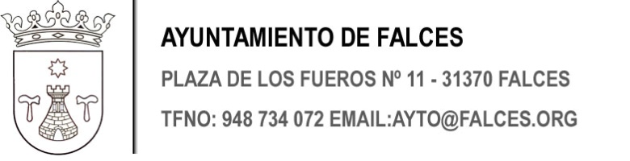

INSTANCIA CAMBIO TITULARIDAD DE AGUA

DATOS DEL SOLICITANTE
Nombre y Apellidos / Razón Social |  |  |  |  | NIF
Dirección
Código Postal | Municipio |  |  |  | Provincia
Teléfono | Móvil |  |  |  | Email
EXPONE:
Con referencia al suministro de agua:
Titular anterior:

Nº contador: |  | Dirección:
SOLICITA se cambie la titularidad del suministro a:
Periodo de facturación inicio (Indicar 1º, 2º o 3º cuatrimestre / año): cuatrim/
D. /Dª:

Domicilio: |  |  |  | Localidad :
DNI/NIE: |  |  | Teléfono:
Domiciliación bancaria:
Tipo de titularidad: Propietario Inquilino

En Falces, a
(Firma)

Información básica Protección Datos: Responsable del tratamiento: Ayuntamiento de Falces. Finalidad: Gestión del servicio de abastecimiento y saneamiento de agua, recaudación de tasas y canon de saneamiento. Derechos: acceder, rectificar y suprimir los datos, así como otros derechos, como se explica en la información adicional que se encuentra en el portal de transparencia www.falces.org. Puede contactar con el delegado de protección de datos en dpd@falces.org

